1. Banner để dạnh có thể up hình ảnh lên , như phiếu yêu cầu e đã note
2. Bỏ sản phẩm nổi bật
3. Thêm icon zalo, FB
4. Hình sản phẩm chỉ để 1 hàng 3 hình
5. Tab tiêu đề ở trang chủ sửa lại như hình



1. Phần menu sổ xuống cho khoảng cách sát nhau hơn

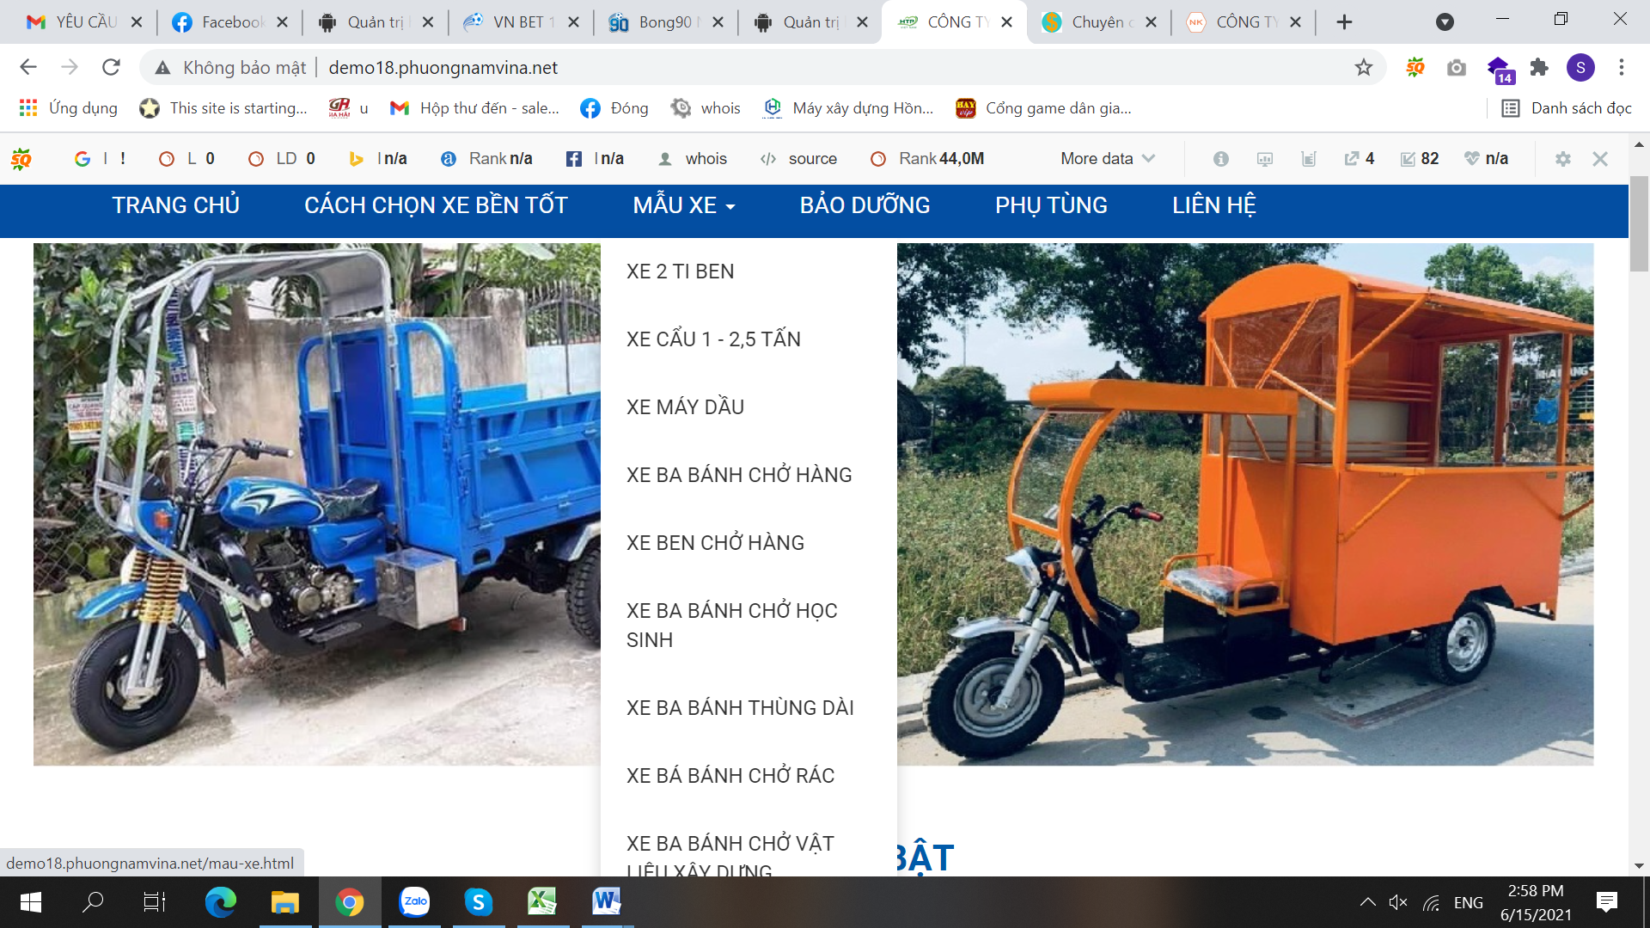

1. Khoảng cách giữa các tab ở trang chủ gần hơn
2. Màu chữ liên hệ ở mỗi tab sản phẩm ở trabg chủ đag khác nhau , liên hệ căn vô giữa